2007年内蒙古呼伦贝尔市锡林郭勒盟兴安盟通辽市课程改革实验区初中毕业生学业考试物理试卷
温馨提示：1．本试卷共6页，满分为70分；请用钢笔或圆珠笔直接答在试卷上。
2．答题前请将密封线左边的项目填写清楚。
一、单项选择题(请将下列各题中正确选项的字母填入下表中相对应的栏内，共10个小题，每小题3分，共30分)
1．钓鱼时不能大声喧哗，因为鱼听到人说话声就会被吓走，这说明 （ ）
A．只有空气能传播声音
B．空气和水都能传播声音
C．声音在水中的速度比在空气中的速度小
D．声音从空气传入水中，音调发生了变化
2．在探究光的反射规律的时候，老师把一块平面镜CD竖立在讲台上，坐在B点的甲同学通过平面镜看到了坐在A点的乙同学。如图所示，在这一现象中，光线的反射角是 （ ）
A．∠1 B．∠2 C．∠3 D．∠4
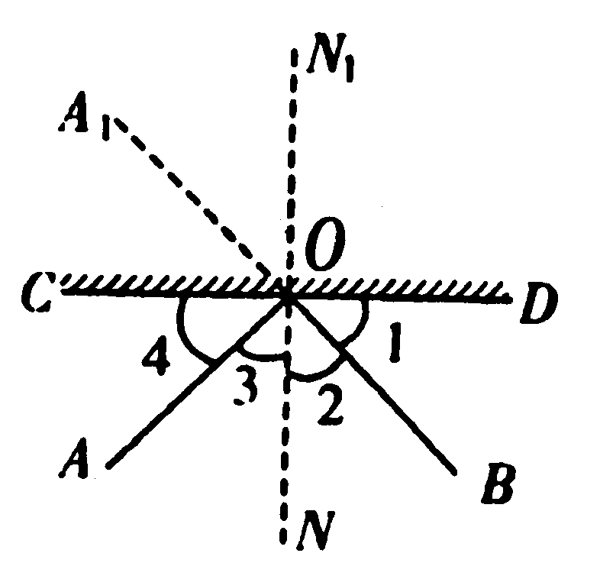
3．在标准大气压下酒精、煤油、水银的熔点分别是-117℃、-30℃、-38℃，南极的最低气 温可达-89．2℃，要测量南极气温，应选用 （ ）
A．酒精温度计 B．酒精温度计和水银温度计都可以
C．水银温度计 D．煤油温度计和水银温度计都可以
4．用两段导线、一节电池设法使一只小灯泡发光，某同学尝试了如图所示的几种连接，你认为不能使小灯泡发光的是 （ ）
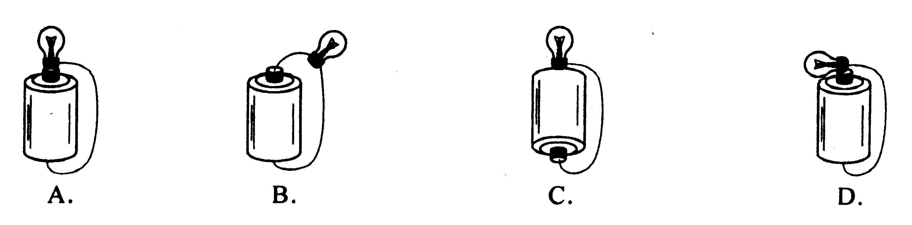
5．一个物体在一对平衡力作用下，沿光滑水平面做匀速直线运动，当这对平衡力突然消 失，则物体将 （ ）
A．立即停止运动
B．运动速度越来越快
C．速度减慢，最后停止
D．仍做匀速直线运动
6．图示为条形磁铁和电磁铁，虚线表示磁感线，磁极甲、乙、丙、丁的极性依次是 （ ）
A．S、N、S、S
B．N、N、S、N
C．S、S、N、N
D．N、S、N、N
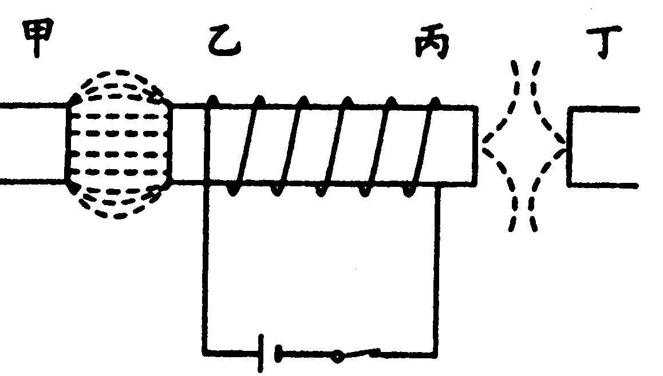
7．如图所示，物体做匀速直线运动，拉力F=60牛，则物体受到的摩擦力是 （ ）
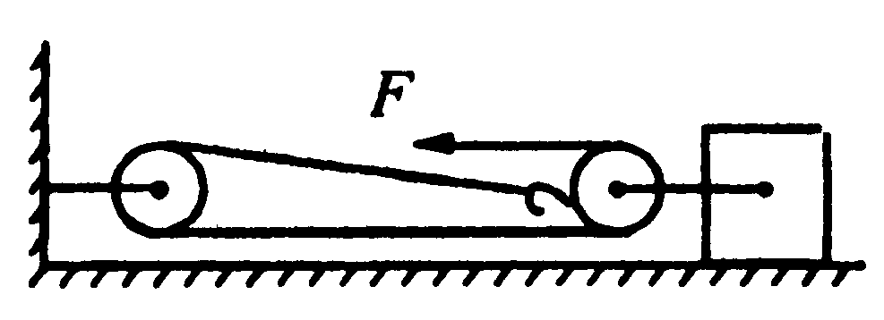
A．60牛 B．120牛
C．20牛 D．180牛
8．登楼梯比赛时，某同学从底楼匀速登上5楼，共用了12s，该同学登楼时克服重力做功的功率最接近于 （ ）
A．500W B．100W
C．50W D．10W
9．如图所示，家庭电路中安装了两盏白炽灯和一个插座，其中安错的元件是 （ ）
A．插座B、保险丝A和开关S₁
B．插座B、保险丝A和开关S₂
C．插座B、灯泡L₂和开关S₂
D．保险丝A，灯泡L₁和开关S₁
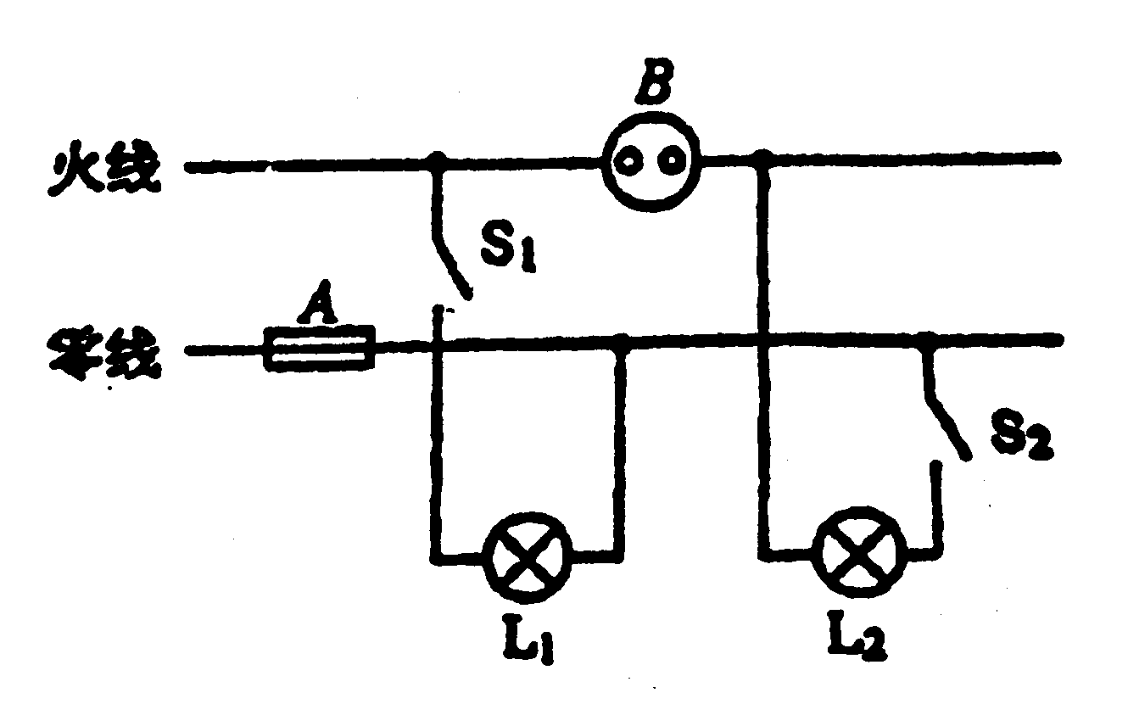
10．如图所示的电路中，电源电压保持不变。当开关S由断开到闭合，电流表两次示数之比是1：5，由此可知，电阻R₁与R₂之比是 （ ）
A．5：1 B．1：5
C．1：4 D．4：1
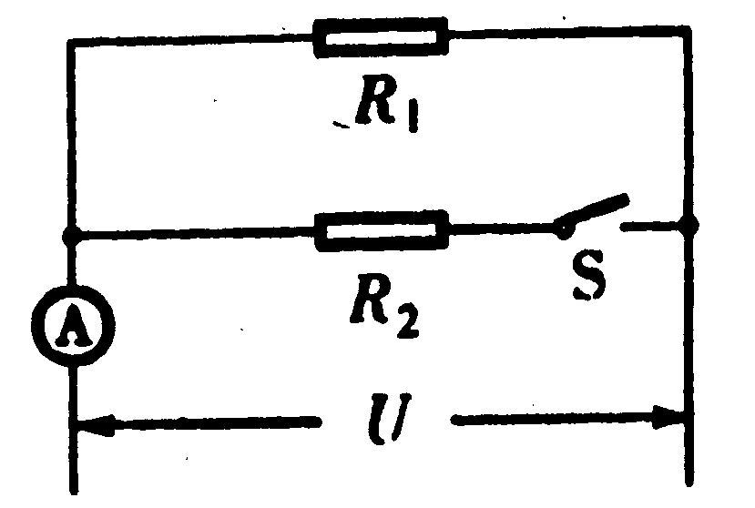
二、作图与实验题(11题4分，12、13题各2分，14、15题各7分，共22分)
11．如图所示，S是发光点，S＇是S通过凸透镜所成的像。
(1)在图中画出凸透镜的焦点；
(2)画出入射光线SP的折射光线。
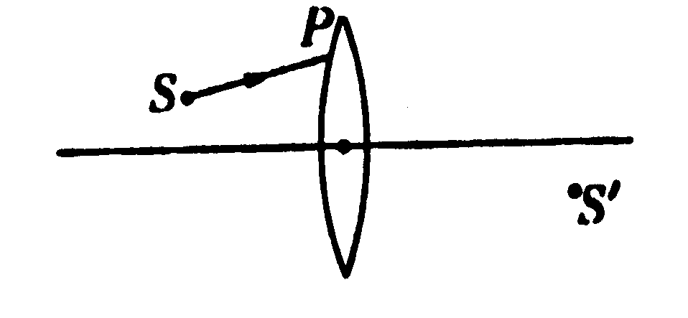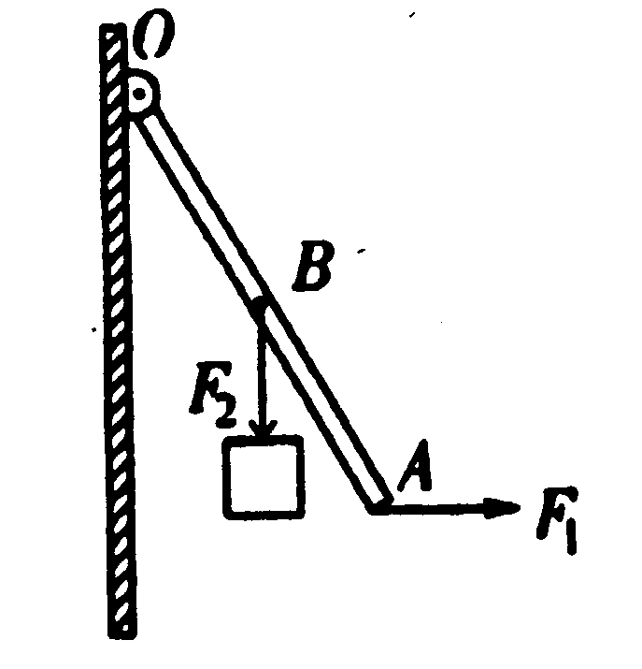
12．如图所示，杠杆OBA处于平衡状态，在图中分别画出F₁的力臂l₁和F₂的力臂l₂。
13．如图所示，在某些接线柱间去掉或接上一些导线，可使3盏小灯泡分别成为串联或并联。
(1)成为串联最简单的方法是______________________________________；
(2)成为并联最简单的方法是______________________________________。
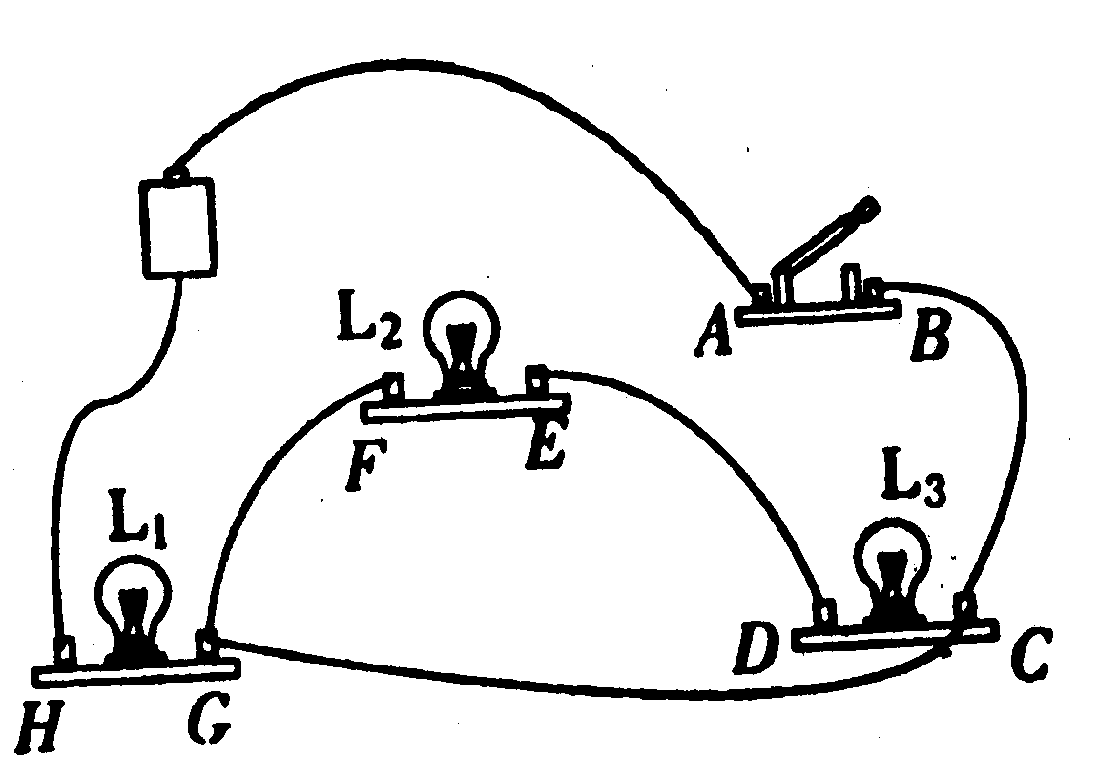
14．晓丽买了一件工艺晶，．但不知究竟是什么金属制成的，于是他用天平和量筒对该工艺品的密度进行了测量，得到以下表格中的一些数据。请结合下图将表格填写完整。
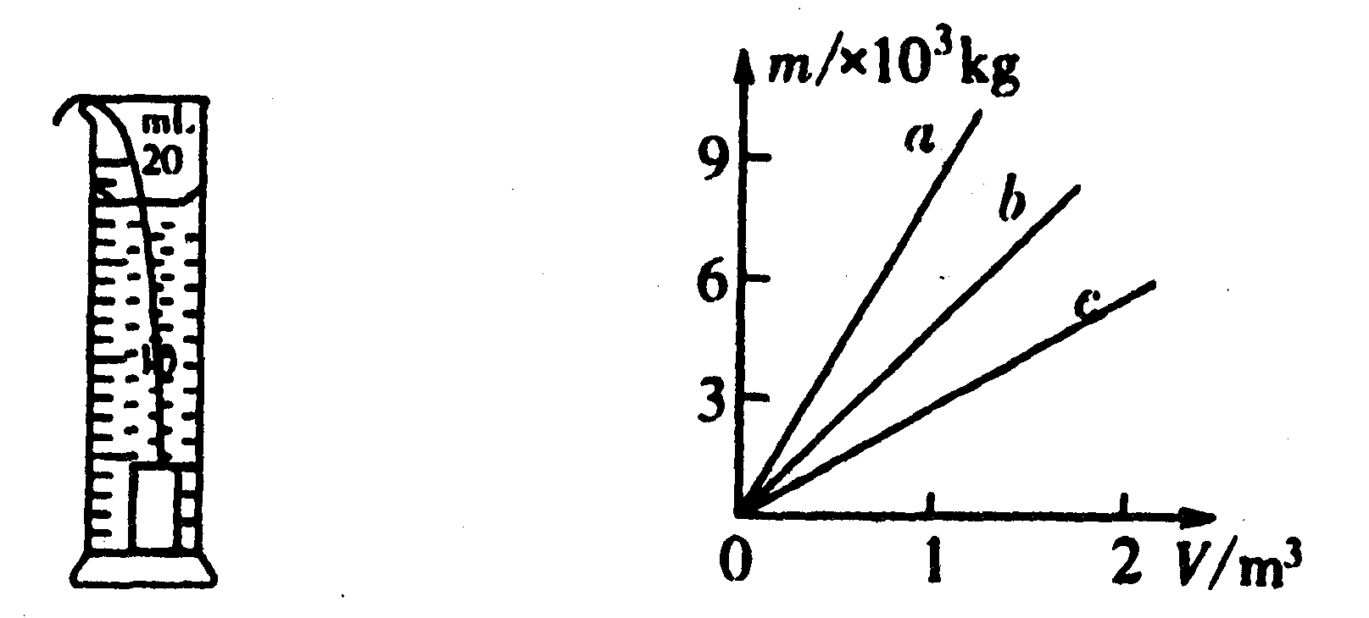
金属块的质量m/ g | 水的体积V₁/ mL | 金属块和水的体积V₂/ mL | 金属块的体积V／cm³ | 金属块的密度ρ（kg·m⁻³）
10.8 | 14
通过测量，可以认定这件工艺晶是用金属______制成的，这种金属在日常生活中应用广泛，例如：______________。这种金属的质量与体积的关系可用图象中的斜线__________来表示。图中斜线a表示的是金属_______的质量与体积的关系。
15．图a是测量小灯泡额定功率的实验电路，已知小灯泡的额定电压为2.5V 。
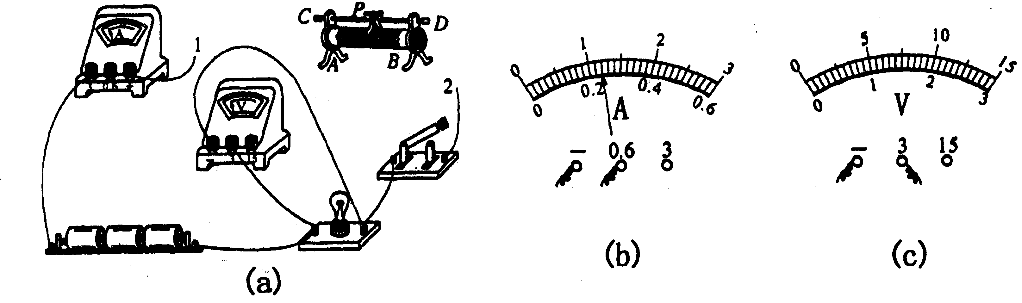
(1)在图a中用笔画线代替导线完成电路连接，要求：滑动变阻器的滑片P向右滑动时 小灯泡变亮。
(2)实验前开关应______，滑动变阻器的滑片应置于______端。
(3)实验时，调节滑动变阻器的滑片，使小灯泡正常发光，此时电流表示数如图b所示， 则小灯泡的额定功率为______W，请在图c上标出此时电压表指针的位置。
三、简答与计算题(16题4分，17题6分，18题8分，共18分)
16．用如图所示的水杯盛水，经常会遇到这样的情况，往杯里装入大半杯热水，拧紧杯盖，经过较长的一段时间后，杯盖会很难拧下来。
(1)简要回答产生这一现象的原因；
(2)请设计两种打开杯盖的方法，并说出每种方法用到的物理原理(不能损坏杯子)。
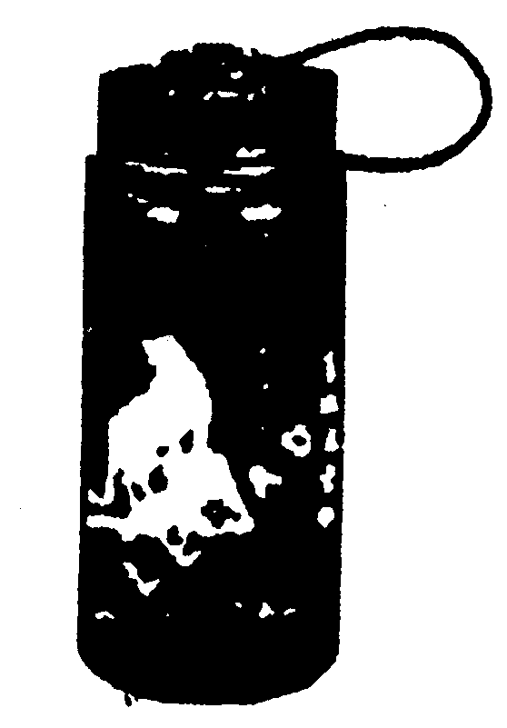

17．将边长是10cm的实心立方体木块轻轻放入盛满水的大水槽内。待木块静止时，从水槽中溢出了600g水，g取10N／kg，求：
(1)木块受到的浮力；
(2)木块的密度；
(3)木块下表面受到的水的压强。
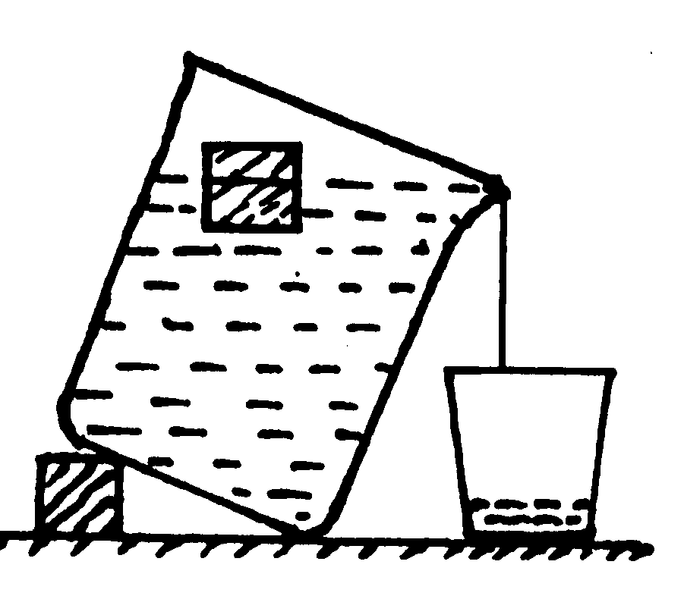

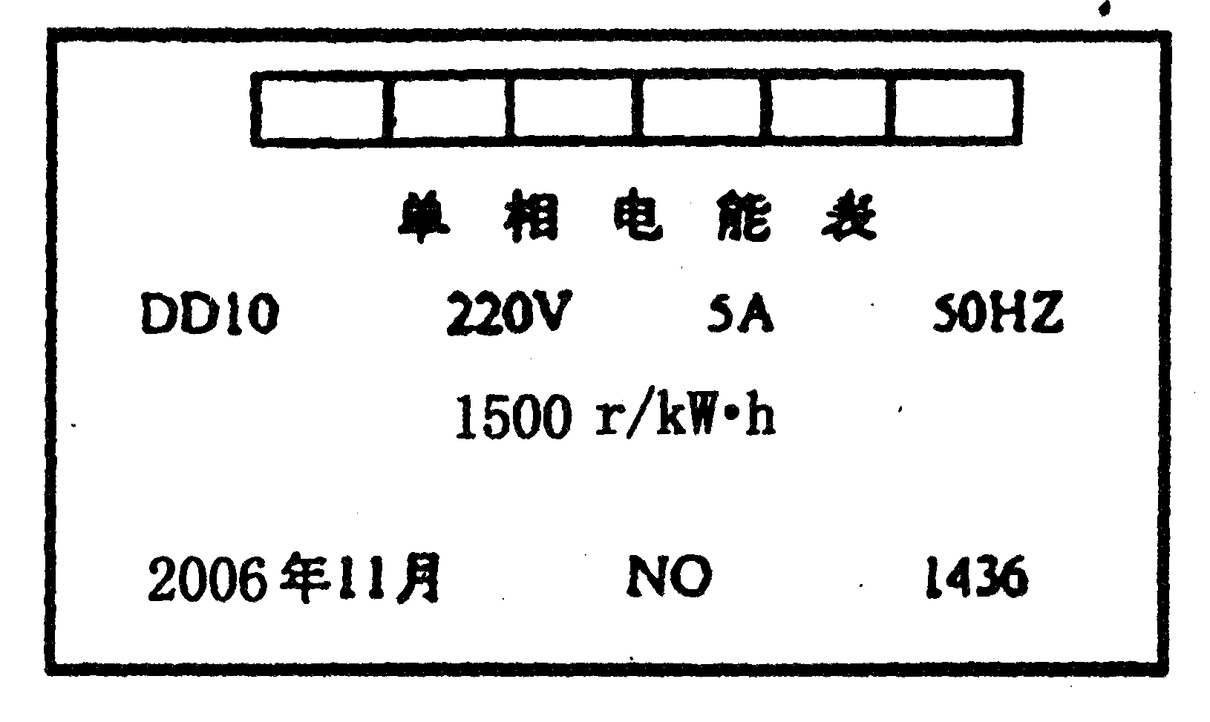
18，小红家电能表的铭牌如图所示，她发现家中的灯泡比平常亮，猜测可能是电压超 过了220V，为了证实她的猜测，她做了如下实验：关闭家中其它用电器，只开一盏“220V100W”的白炽灯，观察到电能表的转盘在40min内转动121转。
(1)这盏灯的电阻多大?(不计温度对电阻的影响)；
(2)这盏灯在40min内消耗的电能是多少焦耳?
(3)小红家中的实际电压是多少?

